Rapport enquête
Context Bevraging
De Enquête werd verstuurd in verschillende Facebook groepen: “Blinden en slechtzienden”, “Hulpmiddelen en tips voor blinden en slechtzienden” en “Blinde en slechtziende lotgenoten”. Zowel mannen als vrouwen namen deel van allerlei verschillende leeftijden. Er hebben 21 mensen de enquête ingevuld, waarvan ik er vervolgens 3 heb geïnterviewd. Enkele van de bevraagden heeft de enquête met tekst-to-speech software gemaakt.
Type bevraagden
Het merendeel van de bevraagden was slechtziend, namelijk 66,7%. De andere 33,3% waren volledig blind. Dit verschil in de antwoorden kan komen doordat blinden wellicht minder op facebook zitten dan mensen die slechtziend zijn. Ook kan het dat een enquête invullen een grotere drempel is voor de blinden.
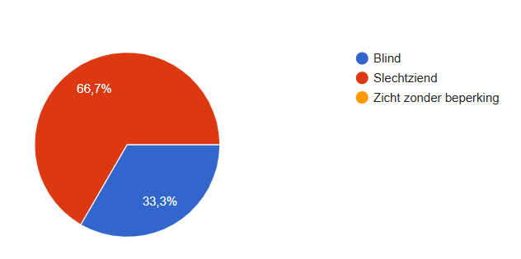

Bevraging
Welke hulpmiddelen gebruikt u (stok, geleidehond, smartphone, apps, tactiele kaarten, etc.)?
Uit de enquête blijkt dat de taststok of witte stok het meest gebruikte hulpmiddel is bij personen met een visuele beperking. Deze wordt vaak gecombineerd met een smartphone met speciale apps zoals Seeing AI, VoiceVista, Earcatch of voorlees-apps. De smartphone is voor veel mensen een belangrijk hulpmiddel, hiermee kunnen ze navigeren, informatie laten voorlezen of objecten herkennen.
Ook beeldschermloepen en handloepen worden regelmatig gebruikt om teksten en kleine voorwerpen/producten te vergroten.
Minder frequent worden hulpmiddelen als de geleidehond, brailleleesregel, brailleprinter, en brailletypmachine vermeld. Deze zijn ook al oudere technieken die momenteel kunnen vervangen worden door nieuwere technologieën.
Ten slotte komen ook enkele meer specifieke hulpmiddelen voor zoals voorleespennen, draagbare loepen, Daisyspelers, tactiele kaarten en aangepaste huishoudtoestellen (zoals wasmachines met braillemarkering).

Wat vindt u lastig bij het oriënteren in een nieuwe omgeving in de openlucht?
In een nieuwe buitenomgeving is het voor veel mensen met een visuele beperking moeilijk. Vooral het ontbreken van voelbare of hoorbare gidslijnen zoals het verdwijnen van herkenbare geluiden om richting te houden.
Daarnaast wordt lawaai van verkeer, mensen of omgevingsgeluiden vaak genoemd als storende factor: het maskeert belangrijke geluiden en signalen die helpen bij de oriëntatie. Ook veranderende lichtinval of contrastverschillen maken oriëntatie extra moeilijk voor slechtzienden.
Obstakels op het voetpad komen in meerdere antwoorden terug: geparkeerde auto’s, fietsen, vuilnisbakken, reclameborden, terrassen en oneffen bestrating (zoals kasseien of drempels) vormen risico’s en hinderen een vloeiende route.
Ook vinden velen het lastig om afstanden in te schatten, bewegwijzering te lezen of oversteekplaatsen te herkennen.

Wat vindt u lastig bij het oriënteren in een nieuwe omgeving in gesloten ruimtes?
Uit de antwoorden blijkt dat oriëntatie in openbare gebouwen voor veel mensen met een visuele beperking moeilijk is door de vele verschillen in elk soort gebouw.
Het vinden van het onthaal, het juiste lokaal of het toilet wordt veel genoemd als een grote struikelblok, vooral wanneer aanwijsborden moeilijk leesbaar zijn of op onlogische plaatsen hangen. Daarnaast vormen akoestiek en verlichting belangrijke struikelblokken. Te veel galm of omgevingsgeluid bemoeilijkt de oriëntatie via gehoor, terwijl te fel of te donker of wisselend licht het zicht beperkt.

Zijn er momenten waarop bestaande hulpmiddelen tekortschieten?
Uit de antwoorden blijkt dat veel hulpmiddelen niet in alle situaties even goed werken of technische mankementen hebben.
Een veelgehoorde klacht gaat over digitale hulpmiddelen zoals apps, schermen of apparaten die niet toegankelijk zijn. Ook apps die verouderen of niet meer geüpdatet worden zoals bij slimme thermostaten of wasmachines zorgen ervoor dat een eerder toegankelijk toestel na verloop van tijd onbruikbaar wordt.
Daarnaast ervaren velen problemen met navigatiehulpmiddelen. GPS-apps zijn niet altijd nauwkeurig, en hulpmiddelen zoals de Oko-app blijken in de praktijk vaak onvoldoende betrouwbaar. Ook de taststok schiet soms tekort, ze kan blijven haperen aan obstakels zoals fietsen of oneffenheden wat veel mensen beschrijven als zeer irritant en soms ook pijnlijk.
Sommige bevraagden noemen dat geleidehonden beperkingen hebben: ze kennen wel vaste routes, maar begrijpen geen verkeersregels en kunnen geen beslissingen nemen bij gevaarlijke situaties.
Verder wordt het ontbreken van gesproken of toegankelijke informatie vaak genoemd, bijvoorbeeld bij televisieprogramma’s, digitale terminals, of borden en huisnummers die niet leesbaar of hoorbaar zijn.

Vindt u het vervelend dat andere mensen aan uw hulpmiddelen zien dat u blind of slechtziend bent?
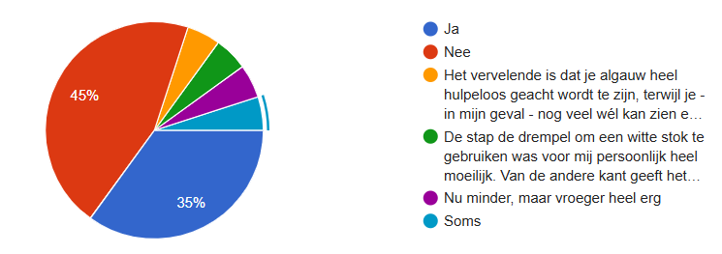
Over het algemeen ervaart bijna de helft van de mensen geen probleem met zichtbaar zijn via hulpmiddelen, terwijl een iets kleinere groep dat wel als vervelend of confronterend ervaart.
Een aantal respondenten geeft aan dat dit gevoel met de tijd afneemt en dat hulpmiddelen uiteindelijk ook zelfvertrouwen en duidelijkheid bieden in contact met anderen.

Heef u een begeleider? Zo ja, waarmee helpt deze persoon u meestal?
Uit de antwoorden blijkt dat ongeveer de helft van de respondenten geen vaste begeleider heeft. Zij geven aan dat ze meestal zelfstandig functioneren, eventueel met ondersteuning van familieleden of vrienden wanneer dat nodig is.
De andere helft geeft aan wel regelmatig hulp te krijgen, vaak van een partner, familielid of een professionele begeleider. Deze activiteiten krijgen ze vaak hulp:
- Oriëntatie en verplaatsing
- Huishoudelijke taken
- Administratie en organisatie
- Visuele ondersteuning: beschrijven van PowerPointpresentaties, aangeven wie waar zit in vergaderingen, of uitleg geven over producten in een winkel.

Heeft u bijvoorbeeld moeite om bepaalde voorwerpen te vinden, zoals kleding of voedingswaren in de koelkast? Zo niet, hoe organiseert u dat dan?
Uit de antwoorden blijkt dat de meeste respondenten moeite ervaren bij het terugvinden van voorwerpen, vooral bij voedingswaren in de koelkast of kleding in de kast. Toch hebben velen praktische systemen ontwikkeld om dit te vergemakkelijken.
Een veelgebruikte strategie is alles een vaste plaats geven. Door steeds dezelfde indeling te behouden, kunnen mensen hun spullen terugvinden op basis van gewoonte en tast.
Daarnaast worden herkenning door vorm of textuur en labeling vaak genoemd. Sommigen gebruiken braillelabels, spraaklabels of apps zoals SeeingAI om producten te herkennen of de vervaldatum te laten voorlezen.
Bij kleding hanteren meerdere respondenten systemen om kleuren of combinaties te onderscheiden, bijvoorbeeld:
- Kledingstukken sorteren in setjes
- Gebruik van kleurdetectoren (met wisselend succes)
- Markeren met knopen of labels op specifieke plaatsen
- Datums op voedselverpakkingen schrijven in koelkast.

